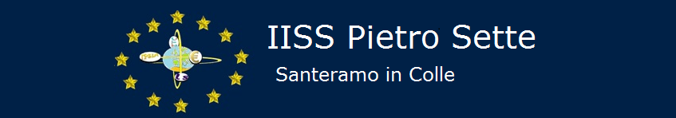

Istituto di Istruzione Secondaria Superiore

I.P.S.I.A. - I.T.S.E-I.T.T.. - L.S.
C.F. 91053080726
Via F.lli Kennedy, 7
70029 SANTERAMO IN COLLE - BARI
ipsiaerasmus@tin.it
www.ipsiasanteramo.it

I.P.S.I.A.  Via F.lli Kennedy, 7  Tel 0803036201 – Fax 0803036973 | L.S.  Via P. Sette, 3  Tel –Fax 0803039751 | I.T.S.E.-I.T.T.  Via P. Sette, 3  Tel –Fax 0803039751

PROGRAMMAZIONE DI LINGUA E LETTERATURA ITALIANA

ISTITUTO: ITC “N. Dell’Andro” ANNO SCOLASTICO: 2023/2024

INDIRIZZO: SIA

CLASSE: 4 SEZIONE C

DISCIPLINA: Italiano

DOCENTE: Sergio D’Onghia

QUADRO ORARIO: (N. ore settimanali nella classe) 4

1.FINALITA’ DELL’INDIRIZZO

Il profilo dei percorsi del settore economico si caratterizza per la cultura tecnico-economica riferita ad ampie aree: l’economia, l’amministrazione delle imprese, la finanza, il marketing, l’economia sociale e il turismo.
Gli studenti, a conclusione del percorso di studio, conoscono le tematiche relative ai macrofenomeni economico-aziendali, nazionali ed internazionali, alla normativa civilistica e fiscale,ai sistemi aziendali, anche con riferimento alla previsione, organizzazione, conduzione e controllo della gestione, agli strumenti di marketing, ai prodotti/servizi turistici. In particolare, sono in grado di:
- analizzare la realtà e i fatti concreti della vita quotidiana ed elaborare generalizzazioni che aiutino a spiegare i comportamenti individuali e collettivi in chiave economica;
- riconoscere la varietà e lo sviluppo storico delle forme economiche, sociali e istituzionali attraverso le categorie di sintesi fornite dall’economia e dal diritto;
- riconoscere l’interdipendenza tra fenomeni economici, sociali, istituzionali, culturali e la loro dimensione locale/globale;
- analizzare, con l’ausilio di strumenti matematici e informatici, i fenomeni economici e sociali;
- orientarsi nella normativa pubblicistica, civilistica e fiscale;
- intervenire nei sistemi aziendali con riferimento a previsione, organizzazione, conduzione e controllo di gestione;
- utilizzare gli strumenti di marketing in differenti casi e contesti;
- distinguere e valutare i prodotti e i servizi aziendali, effettuando calcoli di convenienza per individuare soluzioni ottimali;
- agire nel sistema informativo dell’azienda e contribuire sia alla sua innovazione sia al suo adeguamento organizzativo e tecnologico;
- elaborare, interpretare e rappresentare efficacemente dati aziendali con il ricorso a strumenti informatici e software gestionali;
- analizzare i problemi scientifici, etici, giuridici e sociali connessi agli strumenti culturali acquisiti.
Nell’articolazione Sistemi informativi aziendali, il profilo si caratterizza per sviluppare competenze relative alla gestione del sistema informativo aziendale, alla valutazione, alla scelta e all’adattamento di software applicativi, alla realizzazione di nuove procedure, con particolare riguardo al sistema di archiviazione, della comunicazione in rete e della sicurezza informatica.

2. ANALISI DELLA SITUAZIONE DI PARTENZA

Profilo generale della classe
(caratteristiche cognitive, comportamentali, atteggiamento verso la materia, interessi, partecipazione.)
La classe 4C SIA è composta da 10 alunni (2 femmine e 8 maschi). Dal punto di vista cognitivo, il gruppo-classe appare in parte sufficientemente recettivo, anche se non mancano casi in cui si palesano ancora difficoltà di apprendimento. L’impegno nel lavoro non sempre è svolto, da taluni, con la necessaria concentrazione e diligenza. Gli alunni sembrano in grado di auto controllarsi e di rispettare le regole. L’atteggiamento nei riguardi della materia, così come la partecipazione al suo apprendimento, sembrano, per un gruppo di allievi, grossomodo positivi, anche se non mancano alunni per i quali l’interesse per la disciplina e la partecipazione alla lezione devono essere sollecitati quotidianamente. Per loro si registra anche poca cura nella preparazione dei compiti a casa.

FONTI DI RILEVAZIONE DEI DATI:
test d’ingresso; tecniche di osservazione; colloqui con gli alunni, interrogazioni, compiti in classe, interventi dal posto

LIVELLI DI PROFITTO

DISCIPLINA  D’INSEGNAMENTO:  Lingua e letteratura italiana | LIVELLO BASSO  (voti inferiori alla sufficienza)  _______________________  N. Alunni (20 %) | LIVELLO MEDIO  (voti 6-7)  ___________________  N. Alunni (50 %) | LIVELLO ALTO  ( voti 8-9-10)  _________________  N. Alunni (30 %)

PROVE UTILIZZATE PER LA RILEVAZIONE DEI REQUISITI INIZIALI:
- Colloquio orale
- Test d’ingresso
- Correzione lavoro in classe; correzione del lavoro fatto a casa

- OBIETTIVI COGNITIVO – FORMATIVI DISCIPLINARI
Gli obiettivi, articolati in Competenze, Abilità, Conoscenze, sono elaborati in sede di Dipartimento e qui riportati in allegato.

SECONDO BIENNIO E QUINTO ANNO

- OBIETTIVI EDUCATIVI TRASVERSALI
Stabilita l’acquisizione delle competenze di cittadinanza al termine del biennio dell’obbligo, sono individuati i seguenti obiettivi comuni che l’alunno deve consolidare nel corso del triennio.

- capacità di lavorare in gruppo con adeguata responsabilità
- capacità di relazionarsi e comunicare
- assunzione di comportamenti responsabili
- sviluppo delle capacità critiche e di giudizio
- uso di tecniche operative di ricerca e di rielaborazione personale
- capacità di attivare percorsi di auto-apprendimento
- acquisizione di una maggior consapevolezza dei propri processi d’apprendimento in funzione di una migliore autonomia nell’organizzazione del lavoro
- sviluppo delle abilità di riflessione, ragionamento, di analisi e sintesi, di trasferibilità di informazioni tra le varie materie
- Conoscenza di sé e capacità di orientarsi verso il proprio futuro

- CONTENUTI DISCIPLINARI MINIMI ITALIANO
Il Dipartimento stabilisce i seguenti contenuti minimi obbligatori per le singole classi (anche per il recupero):
Classe Terza | Classe Quarta
1.Conoscere i caratteri più significativi della letteratura italiana medievale e umanistica.  2. Conoscere le tipologie testuali, la funzione e lo scopo dell’articolo di giornale, dell’intervista, della relazione, oltre che del testo narrativo e poetico | 1.Conoscere i caratteri più significativi della cultura letteraria compresa tra il Seicento e la prima metà dell’Ottocento.  2. Conoscere le tipologie testuali, la funzione e lo scopo della recensione, del saggio breve e del testo teatrale, accanto alle tipologie considerate nell’anno precedente.

- CONTENUTI DISCIPLINARI MINIMI
Stabiliti dal Dipartimento per le classi III, IV e V

CLASSI QUARTE
MODULO N. 1 | Materia | Classi
MODULO N. 1 | Italiano | Quarte

TITOLO: Letteratura e cultura rinascimentale, barocca, illuminista, romantica.
PERIODO/DURATA  Settembre/ Maggio | METODOLOGIA  Lezione frontale.  Lavori di gruppo. |  | STRUMENTI  Libro di testo in uso.  Testi di consultazione.  Materiali multimediali. |  | VERIFICHE  Minimo tre valutazioni  (tra scritte e orali) a quadrimestre.
Competenze |  | Abilità/Capacità |  | Conoscenze
Analizzare, interpretare, confrontare i testi letterari del periodo considerato.  Definire, ampliare, rielaborare le conoscenze.  Cogliere l’evoluzione della lingua in rapporto al divenire dei fenomeni storico-culturali.  Formulare giudizi coerenti sui testi letterari studiati.  Cogliere le relazioni fra i testi letterari del periodo considerato.  Definire, ampliare, rielaborare le conoscenze acquisite.  Formulare giudizi coerenti sui testi letterari. |  | Conoscere la tradizione letteraria italiana del periodo considerato in prospettiva diacronica e sincronica.  Potenziare ed ampliare la terminologia specifica delle discipline storico-letterarie. |  | Conoscere i caratteri più significativi della letteratura italiana rinascimentale, barocca, illuminista, romantica.  Conoscere i caratteri più significativi della cultura letteraria compresa tra il Seicento e la prima metà dell’Ottocento.  Conoscere gli autori, le opere e i testi più rappresentativi del periodo compreso tra il ‘500 e il primo ‘800.

MODULO N. 2 | Materia | Classi
MODULO N. 2 | Italiano | QUARTE

TITOLO: Leggere e produrre testi in vista dell’Esame di Stato.
PERIODO/DURATA  Settembre/ Maggio | METODOLOGIA  Lezione frontale.  Lavori di gruppo. |  | STRUMENTI  Libro di testo in uso.  Testi di consultazione.  Materiali multimediali. |  | VERIFICHE  Minimo tre valutazioni  (tra scritte e orali) a quadrimestre.
Competenze |  | Abilità/Capacità |  | Conoscenze
Saper individuare struttura, funzione e scopo del testo.  Padronanza delle tipologie testuali previste per l’Esame di Stato. |  | Saper cogliere le informazioni fondamentali.  Saper ordinare le conoscenze.  Saper utilizzare le conoscenze per rispondere a consegne ricevute.  Saper elaborare testi congrui alle consegne.  Saper strutturare ed esprimere le idee con chiarezza, coerenza e correttezza sia nella produzione orale che scritta. |  | Elementi di analisi del testo poetico, narrativo, informativo,  argomentativo,giornalistico.  Conoscere le tipologie testuali, la funzione e lo scopo dell’articolo di giornale, dell’intervista, della relazione, oltre che del testo narrativo e poetico.  Conoscere le tipologie testuali, la funzione e lo scopo della recensione, del saggio breve e dell’articolo di giornale.  Potenziare ed ampliare la terminologia specifica delle discipline storico-letterarie.

- CITTADINANZA E COSTITUZIONE

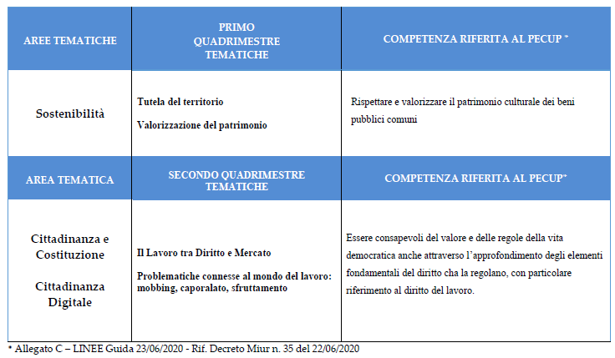

TITOLO: Educazione al rispetto e alla valorizzazione del patrimonio culturale e dei beni pubblici comuni | I Quadrimestre  (8 h)

- Valorizzazione del patrimonio artistico, culturale, paesaggistico -

6 . METODOLOGIE
X | Lezione frontale  (presentazione di contenuti e dimostrazioni logiche) | X | Cooperative learning  (lavoro collettivo guidato o autonomo)
X | Lezione interattiva (discussioni sui libri o a tema, interrogazioni collettive, uso di supporti multimediali) |  | Problem solving  (definizione collettiva)
X | Lezione multimediale  (utilizzo della LIM, di PPT, di audio video) |  | Attività di laboratorio  (esperienza individuale o di gruppo)
 | Lezione / applicazione | X | Esercitazioni pratiche
X | Lettura e analisi diretta dei testi |  | Altro ______________________________

  - MEZZI, STRUMENTI, SPAZI
X | Libri di testo |  | Registratore | X | Cineforum
X | Altri libri |  | Lettore DVD |  | Mostre
X | Dispense, schemi |  | Computer | X | Visite guidate
X | Dettatura di appunti | X | Laboratorio di Informatica |  | Stage
X | Videoproiettore/LIM |  | Biblioteca | X | Classe virtuale
X | Classroom | X | Meet e video lezioni

8 . TIPOLOGIA DI VERIFICHE
X | Analisi del testo (tip. A esame di Stato)
 |  | x | Interrogazione
 | Prove di laboratorio | X | Domande strutturate e semi strutturate

9. CRITERI DI VALUTAZIONE
Per la valutazione saranno adottati i criteri stabiliti dal POF d’Istituto e le griglie elaborate dal Dipartimento ed allegate alla presente programmazione. La valutazione terrà conto di:
x | Livello individuale di acquisizione di conoscenze | x | Impegno
X | Livello individuale di acquisizione di abilità e competenze | x | Partecipazione
X | Progressi compiuti rispetto al livello di partenza | x | Frequenza
x | Interesse | x | Comportamento

Santeramo in Colle, 16 novembre 2023
Il docente

Prof. Sergio D’ONGHIA

Profilo educativo, culturale e professionale dello studente a conclusione del secondo ciclo del sistema educativo di istruzione e formazioneper gli Istituti Tecnici

